**PROJETO PIII: FORNO MICRO-ONDAS – SISTEMAS DIGITAIS**

* Lucas Henrique do Nascimento Silva (lhns3)
* Breno Gabriel de Melo Lima (bgml)
* Ricardo Bizerra de Lima Filho (rblf)
* Severino Murilo da Silva (sms6)

1) O projeto tem como objetivo construir um sistema com diversos blocos de construção do forno de micro-ondas que será implementado como circuito digital em um FPGA, em que o usuário possa programar o tempo de cozimento desejado e tenha controles básicos de um forno usual. O sistema recebe como entrada o tempo em que o micro-ondas vai trabalhar por dez chaves na placa FPGA (corresponde ao teclado numérico), e, com a porta fechada ao pressionar o botão ‘iniciar’ o tubo de magnetron (inicializa a emissão das micro-ondas) é ativado e os dígitos começam a contagem decrescente até o 0 (tempo em que o alimento para de ser cozido), a menos que o botão de ‘limpar’ seja pressionado em algum momento da contagem e os dígitos vão imediatamente para 0, além desses também há o input de ‘parar’, que para momentaneamente a emissão das ondas, e ao apertar ‘iniciar’ a contagem decresce de onde parou e o alimento volta a ser cozido. Para melhor entendimento o problema é decomposto em três níveis de hierarquia com quatro blocos funcionais no nível 2, além de serem tomadas decisões estratégicas para a simplificação de soluções.

a) São o **timer de minutos/segundos** que conta em ordem decrescente a cada um segundo o período de cozimento, no projeto, para facilitar o carregamento e exibição dos dados, é escolhido um contador BCD em cascata, a **entrada de timer e controle** que tem como função receber os inputs: teclado numérico, clock e enable e, com eles, repassar a lógica na forma necessária para o timer a partir de blocos de codificação, divisão de frequência, multiplexação e contagem, o **controle de magnetron** que controla a saída do tubo de magnetron e inicia a emissão das micro-ondas, para manter a saída ativada após o botão ‘ligar’ ser solto é necessário a junção de lógica combinacional com Latch SR e o **decodificador/driver de 7 segmentos** o qual decodifica os três dígitos BCD, aciona os displays de LED de 7 segmentos e fornece funções de eliminação de zeros à frente e pode ser construído com três circuitos decodificador/driver 7447.

b) Nesse caso, sem inputs, o clock de 100 Hz funciona normalmente, mas nenhuma das 10 chaves é pressionada, nem o ‘enablen’ é ativado (no caso, mantém em nível alto), com o ‘enablen’ desativado o clock do contador do temporizador recebe 0.

c) Quando qualquer botão é pressionado com o magnetron desligado a entrada do clock contador tem de receber uma única borda de subida positiva alguns milissegundos após cada tecla ser pressionada. Entretanto, ele não pode receber nenhuma outra borda de subida até que a tecla seja solta, essa técnica de impedir múltiplas bordas é a eliminação do efeito de trepidação do contato. Para isso é gerado um pequeno delay antes de criar a borda de subida a partir de um contador de três bits não reciclável.

2) Todos os módulos de nível 3 foram testados por bancadas de testes e as formas de ondas obtidas foram como o esperado. Os circuitos incluem: contador_mod10, contador_mod6, latch_sr, comb_logic (lógica combinacional do magnetron), mux, encoder, counter_freq e counter_non_recycling.

3) Todos os blocos digitais do nível 2 foram integrados, implementados e testados com bancadas de testes, e, com elas obtivemos formas de ondas de acordo com o esperado. Os blocos são: magnetron, entrada_timer_controle, decoder_7seg, timer_min_sec.

4) O controlador completo do forno de micro-ondas foi integrado como o bloco de hierarquia nível 1 e foi construída uma bancada de testes para averiguação do seu desempenho, o qual teve um resultado sem erros nas formas de ondas.

5) A partir das formas de onda do micro-ondas, serão demonstrados 6 principais casos de uso, acompanhado das imagens:

a) **Inserir tempo de cozimento desejado:** À medida que o teclado (*keyboard*) é pressionado, o dígito é atualizado.

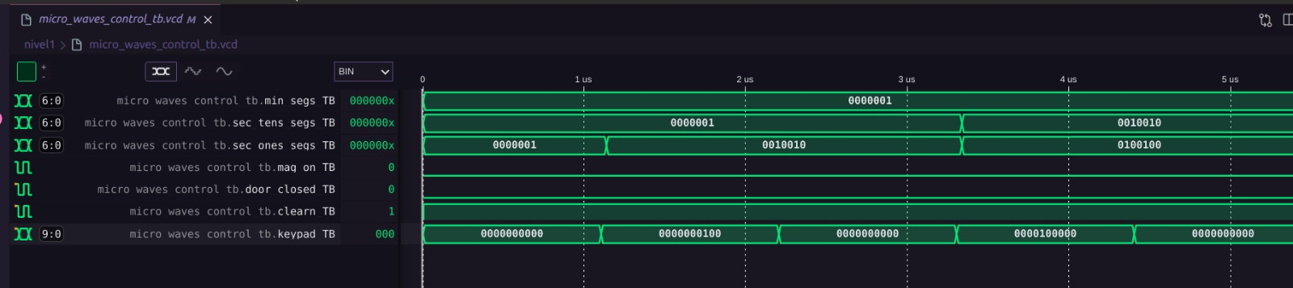

b) **Dígitos mudam da direita para a esquerda:** De cima para baixo, as 3 primeiras saídas representam os minutos, dezenas de segundos e unidades de segundos. Assim que um novo dígito é pressionado no *keyboard*, a atualização ocorre (mudanças em 3.3 us, 5.5 us e 7.7 us)

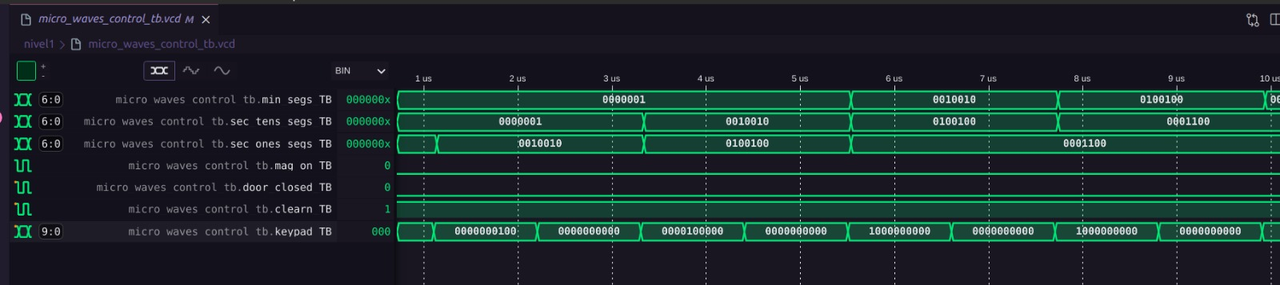

c) **Ativação da contagem regressiva apenas na ativação (startn) e porta fechada (door_closed):** Na primeira imagem, a contagem regressiva não acontece, pois, embora o *startn* tenha sido ativado logo após os 13 us, *door_closed* só é ativado depois dos 14 us.

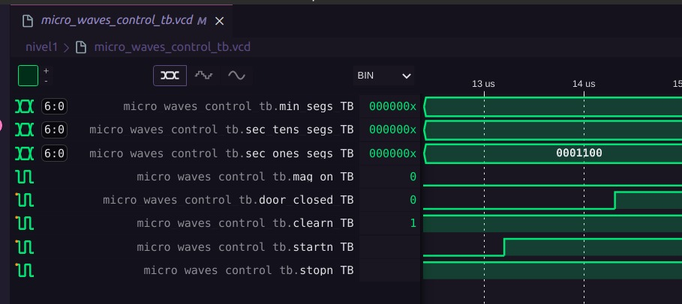

Nesta segunda imagem, após os 15 us e com a condição satisfeita, a contagem regressiva é ativada.

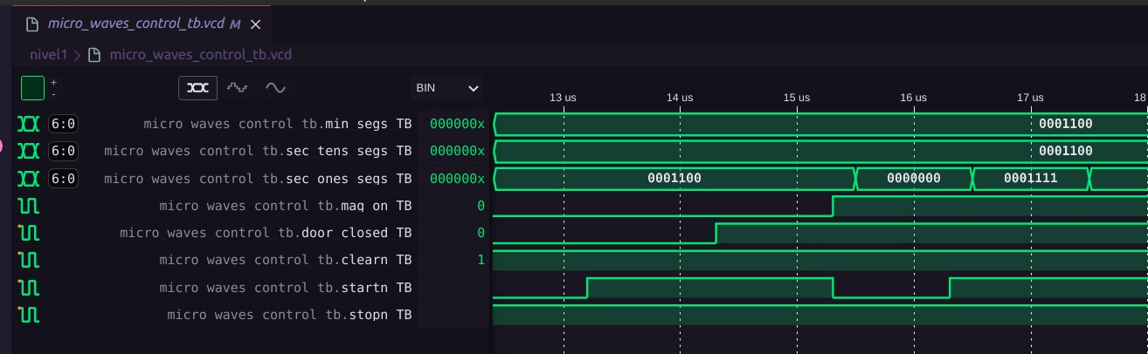

d) **Contagem regressiva parada e geração de micro-ondas desconectada quando o botão de “parada” é pressionado ou a porta é aberta:** Na primeira imagem, logo após os 18 us, ocorre acionamento do *stopn*, interrompendo a contagem (perceba que a porta *sec_ones_segs* fica com o mesmo valor dos 17.5 us até depois de 19 us).

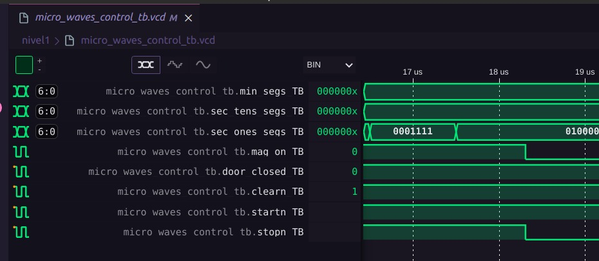

Nesta segunda imagem, *door_closed* é acionado após os 23 us, forçando novamente a parada da contagem regressiva.

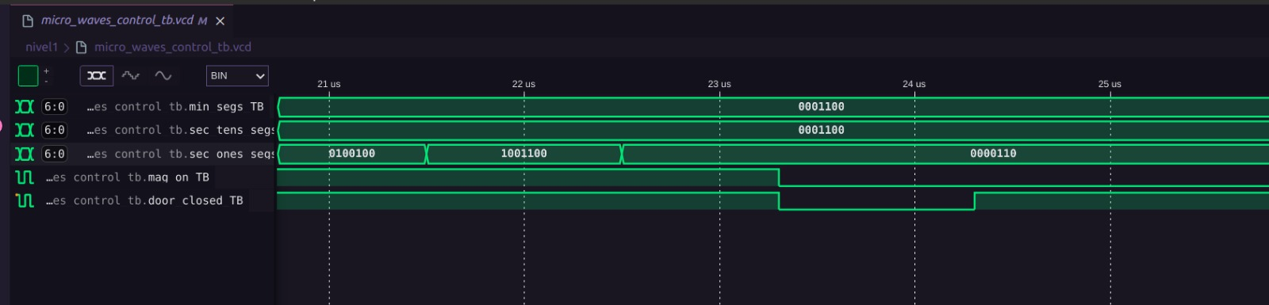

e) **Pressionar “cancelar” força a contagem para 0:** Com a ativação da porta *clearn* com 1ns, os LEDs representam o tempo 0:00, o que marca o enforçamento da contagem para 0.

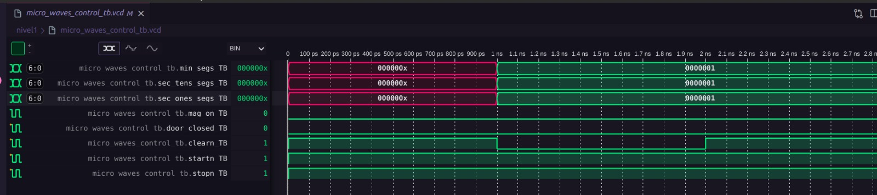

f) **Tempos inseridos com número de segundos maior ou igual a 60 são contados corretamente:** Na forma de onda abaixo, perceba que o contador está no formato 9:99. Com a ativação do *startn*, ocorre a contagem (9:98, 9:97, assim por diante), até “normalizar” a contagem do tempo, via módulo contador_mod6.



6) O controlador do forno de micro-ondas foi construído pelo grupo de forma que, a partir da bancada de testes foi visto o funcionamento correto do sistema nos casos testados sem apontar erro algum, atestando sua eficácia nos casos típicos esperados de um forno de micro-ondas. Entretanto, o grupo percebeu que poderíamos ter iniciado o projeto antes, proporcionando uma maior calma e planejamento, o que resultaria numa divisão melhor do projeto entre os integrantes sem encarregar mais tarefas a alguns, além de ter um cuidado maior com nomes de variáveis e organização do código que garante maior entendimento geral e eficiência no fluxo do projeto. Tendo isso em vista, a nota que o grupo atribui a si é 10.0 (dez).